


Reaflix y el horario de programación

El Rétorcalendario

Nos ponemos a tope con calendarios y relojes

RutinaRétor



1 Rétor en la estación de tren
Te proponemos que en esta actividad pienses en qué momento del día realizas esta rutina, y pongas una X en la columna adecuada (si lo consideras puede ir en más de una columna).
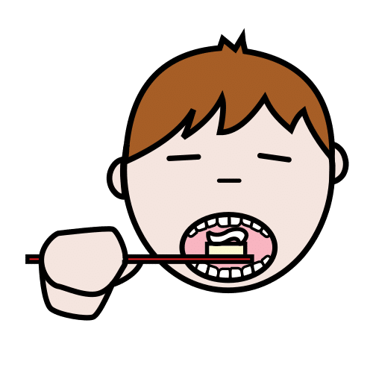 | MAÑANA
 | TARDE
 | NOCHE

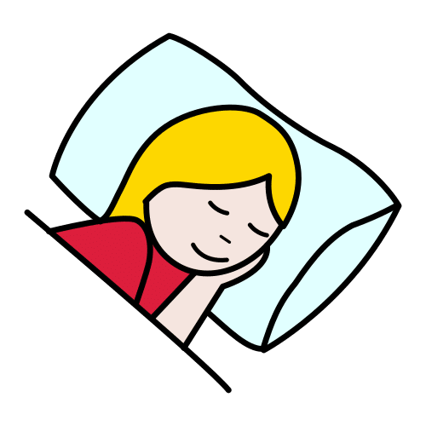 | MAÑANA
 | TARDE
 | NOCHE

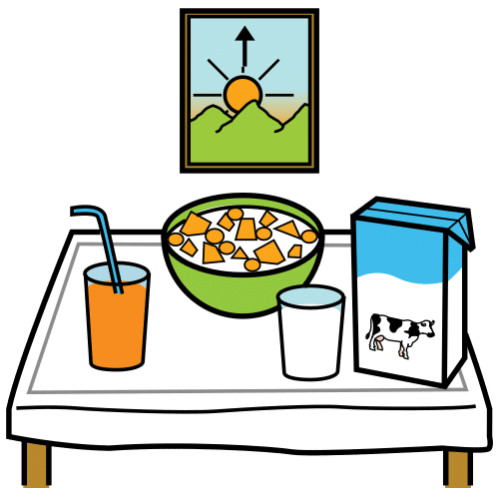
MAÑANA
TARDE
NOCHE
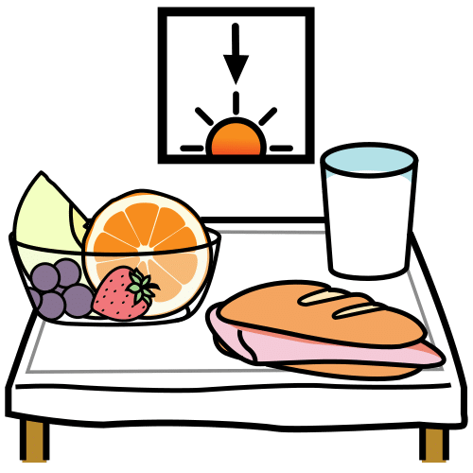
MAÑANA
TARDE
NOCHE

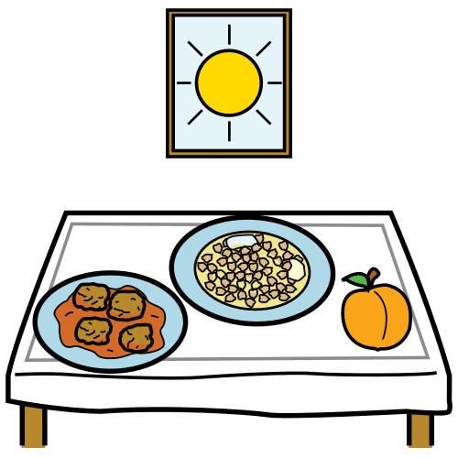 | MAÑANA
 | TARDE
 | NOCHE

Recuerda la mañana es hasta las 12 y la tarde hasta las 7.



